Программа контрольной работы «Приложения определенных интегралов»

Площадь криволинейной трапеции, ограниченной сверху графиком функции.
Площадь криволинейной трапеции, ограниченной двумя графиками.
Площадь криволинейной трапеции, ограниченной сверху параметризованной кривой.
Площадь криволинейного сектора в полярных координатах.
Объем тела вращения.
Длина дуги графика функции.
Длина дуги параметризованной кривой.
Несобственные интегралы с бесконечными пределами: сходимость, вычисление, признаки сравнения, абсолютная сходимость.
Дополнительно для решения задач уровней В, С: вычисление несобственных интегралов от неограниченных функций.

Образец билета на уровень А

- Найти площадь криволинейной трапеции, ограниченной сверху кривой 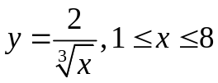.
(Ответ: 9)
- Найти площадь фигуры, ограниченной линиями 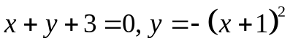. (Ответ :4,5)
3. Найти площадь криволинейной трапеции, ограниченной сверху кривой 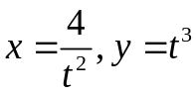, 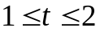. (Ответ: 47/4)
4. Найти площадь фигуры, ограниченной линиями 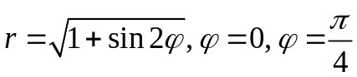.
(Ответ: 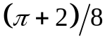)
5. Найти объем тела, образованного вращением вокруг оси криволинейной трапеции, ограниченной сверху кривой 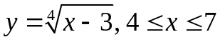. (Ответ: 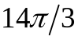)
6. Найти длину дуги кривой .
(Ответ: 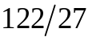)
7. Является ли интеграл 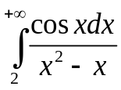 абсолютно сходящимся?

Образец билета на уровни В, С

- Найти объем тела, образованного вращением вокруг оси криволинейной трапеции, ограниченной сверху кривой 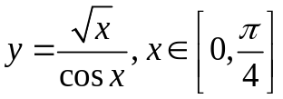. (Ответ: 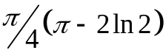.
- Найти площадь фигуры, ограниченной кривой 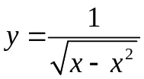, ее асимптотами и осью .
(Ответ: 

